Васильевская сельская библиотека - филиал МКУК «Немская центральная районная библиотека имени М.И.Ожегова».

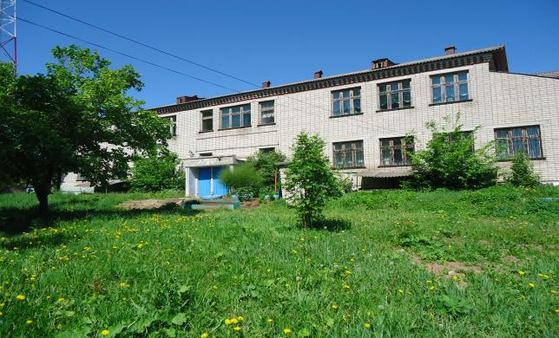
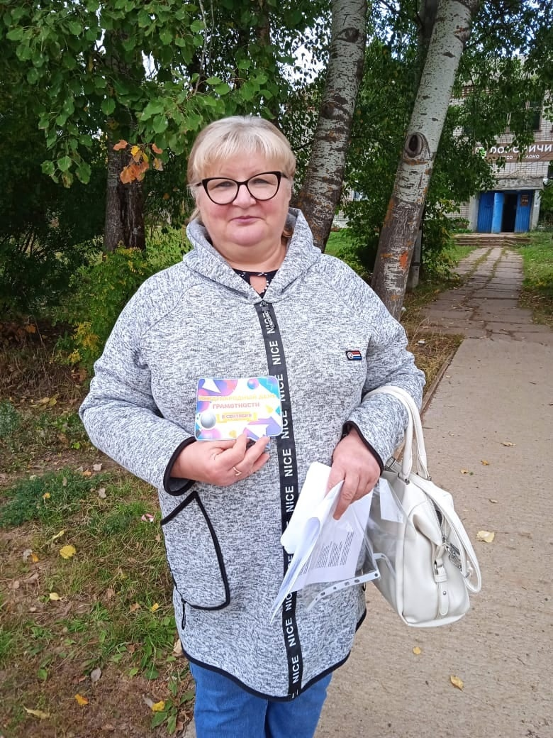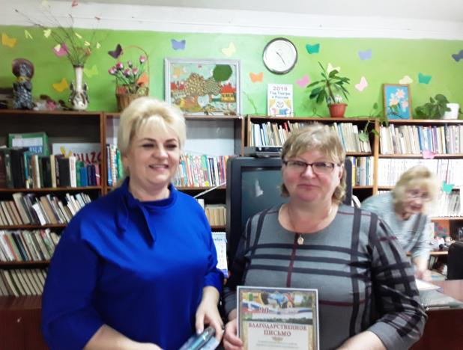
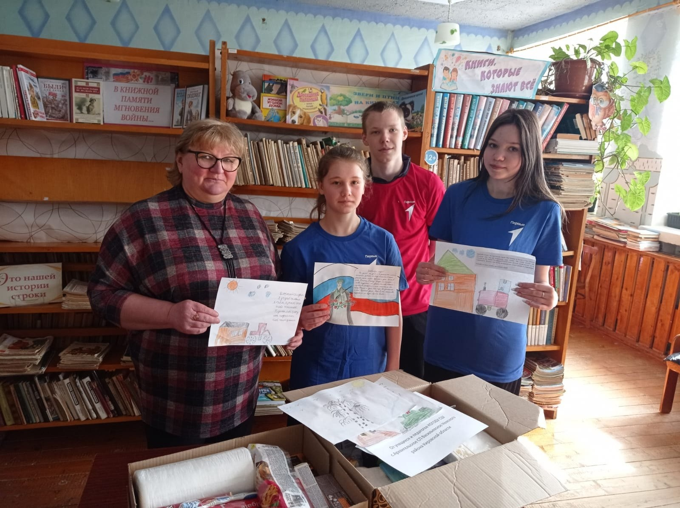

Библиотека находится в с.Васильевское Немского района. Библиотека занимает второй этаж административного здания с.Васильевское.
В зоне обслуживания проживает 312 человек (3 населенных пункта). В 2023 году пользователями библиотеки были 230 человек, они посетили библиотеку 2368 раз. Выдано книг и периодики – 5023 экземпляра. Фонд библиотеки составляет 9125 экз.
В библиотеке работает Людмила Александровна Чуданова. Человек активной жизненной позиции, она первая из сельских библиотекарей применяет на практике все новшества.
В 2019 году библиотекарь участвовала в районном конкурсе управления культуры на лучший сценарий мероприятия, посвященного 90-летию Немского района, и стала победителем.
При наличии в библиотеке интернета, Людмила Александровна очень активно размещает на библиотечном сайте (МКУК "Немская ЦРБ" (nemskaya-bibl.ru)и странице ВКонтакте (МКУК "Немская библиотека им.М.И.Ожегова" (vk.com)свои материалы.
В течение 2023 года библиотекой было проведено 142 мероприятия, в том числе оформлено 44 выставки на различные актуальные темы.
Библиотека в с.Васильевское – непосредственный участник и организатор всех событийных мероприятий на селе. Библиотекарь оказывает помощь в написании сценариев, подборе репертуара.
Библиотека тесно сотрудничает с сельским клубом (все массовые мероприятия проводятся вместе), школой, сельской администрацией, советом ветеранов.
В 2023 году библиотека приняла участие в следующих акциях: Окна Победы, Свеча памяти, Акция памяти «День солидарности в борьбе с терроризмом», Акция «Ленточка триколор» к дню российского флага, Акции в окнах библиотеки «Мы едины!» - к дню народного единства, «С праздником, мама!» - к дню матери, «Новогодние узоры» - к новому году.
«Библионочь» – Международная социально-культурная акция. В Васильевской сельской библиотеке готовилась к проведению мероприятия заранее. Юным читателям было дано задание: сделать фото семейного чтения. Дети и родители с удовольствием откликнулись и в библиотеке появился замечательный стенд "Да здравствует человек читающий!"
26 мая для школьников с 3 по 8 класс прошла библио-игра "Читаем вместе". Ребята отвечали на вопросы викторины, читали сказки по ролям, разгадывали кроссворд, даже превращались в сыщиков, угадывая литературного героя по описанию.
В течение 2023 года было издано 8 буклетов. Всего 85экземпляров.
Названия буклетов:
- «Крым – Россия! Навсегда!» - для пользователей от 14 лет,
- «Георгиевская ленточка: Я помню! Я горжусь!» - для пользователей от 7 лет,
- «Забвению не подлежит» - для пользователей от 7 лет к Дню памяти и скорби,
- «Флаг России – символ величия и славы» - для пользователей от 6 лет,
- «Сила России в единстве народов» - для пользователей от 12 лет,
- «Основной закон страны» - для пользователей от14 лет к Дню Конституции,
- «Вейпинг» - для подростков и молодёжи,
- «Здоровым быть здорово!» - для пользователей от 7 лет.
В рамках профориентационной работы со школьниками 11 мая учащиеся 7,8,9 классов в сопровождении библиотекаря Чудановой Л. А. и классного руководителя Рогозиной Н. М. побывали с экскурсией на самом большом животноводческом комплексе Кировской области - на мегаферме. Экскурсию для гостей провела управляющая производством Наталья Разалиновна Кондрашкина. На правах гостеприимной хозяйки она показала все производственные процессы: место, где животные едят и отдыхают, где доятся, где лечатся. В "детской деревне" ребята увидели как живут маленькие телятки и чем их кормят. Завершающим этапом экскурсии было посещение административного здания. Здесь, с высоты второго этажа через панорамные окна мы могли наблюдать процесс доения коров. Территория мегафермы очень большая, за час не обойти, поэтому все обьекты в целом Наталья Разалиновна показала на макете, находящемся в зале заседаний. Да, производство впечатляет!
В процессе общения с экскурсоводом ребята интересовались профессиями работников мегафермы, зарплатой, распорядком дня, с какого возраста можно устроиться подрабатывать в каникулы. Возможно, кто-то из них выберет профессию, связанную с сельским хозяйством и будет трудиться на этом предприятии.
Работа с подростками и молодёжью.
На территории с.Васильевское проживает 15 человек от 14 до 30 лет. Зарегистрированы в библиотеке как пользователи 20 человек, но активными пользователями можно считать только 8.
Для этой категории подготовлены и проведены мероприятия:
- «Сельские профессии» - профориентационная экскурсия на мегаферму.
-«Вейп – губительная мода в среде молодёжи» - шок-урок с просмотром видео и вручение буклетов.
-«Вейпинг» - буклет для подростков и молодёжи.
- «Наркомания – жизнь без будущего» - информационный стенд.
-«Я, конечно, вернусь…» - литературно-музыкальная гостиная по творчеству В.Высоцкого для подростков и молодёжи.
- «Молодость на книжной волне» - книжная выставка литературы о молодёжи и для молодёжи.
Подростки и молодёжь участвуют в акциях и мероприятиях, которые проводятся для всего населения. Например, День Победы, День России, Новый год и других.
Людмила Александровна сама увлекается краеведением, ведет историю деревень Васильевской стороны, издает буклеты, в том числе и по истории библиотеки, и по жизнедеятельности Ф.Ф.Павленкова.

